HIDDEN HISTORIES series
鲜为人知的历史

作者简介：

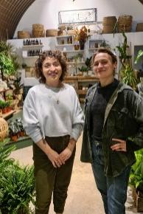
爱丽丝·贝利（Alice Bailey）和曼蒂·贝利（Maddie Bailey）来自伦敦的植物和花卉王朝——他们的祖父是荷兰花商和苗圃老板，他们的母亲是著名的园艺家和作家弗兰·贝利（Fran Bailey）。曼蒂·贝利和爱丽丝·贝利是伦敦森林的老板，这是一家备受追捧的植物和家居用品商店，在伦敦南部有两家分店，还有一家花店。他们也是《室内绿色》（The Green Indoors）和《室内植物的隐藏历史》（The Hidden Histories of Houseplants）的作者。

***************************************************
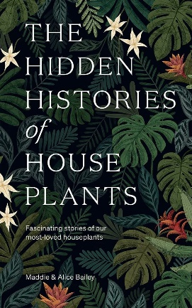
中文书名：《室内植物隐藏的历史：最受欢迎室内植物的奇妙故事》
英文书名：THE HIDDEN HISTORIES OF HOUSEPLANTS: Fascinating Stories of Our Most-Loved Houseplants
作 者：Maddie Bailey and Alice Bailey
出 版 社：Hardie Grant Publishing
代理公司：ANA/Jessica
页 数：160页
出版时间：2021年12月
代理地区：中国大陆、台湾
审读资料：电子稿
类 型：自然常识
Best Sellers Rank: #98 in House Plant Gardening
#150 in Garden Design (Books)
#934 in Historical Study (Books)

内容简介：

《室内植物的隐藏历史》探索了世界上最常见的20种室内植物。

这本书不仅仅是对历史栽培的枯燥探索；而且还探讨了这些植物在社会历史、科学和文化中的地位，展示了每种植物故事中最吸引人的元素，无论是探索为什么龟背竹的叶子上有洞，室内植物是否有计数能力，还是为什么卡拉苔的叶子白天开放，晚上闭合。

伴随着令人惊叹的插图，每篇文章都带读者踏上了一段穿越时间、历史和文化的旅程，从伦敦到北京，讲述了我们家中最具普遍约束力的东西——室内植物。

内文展示：

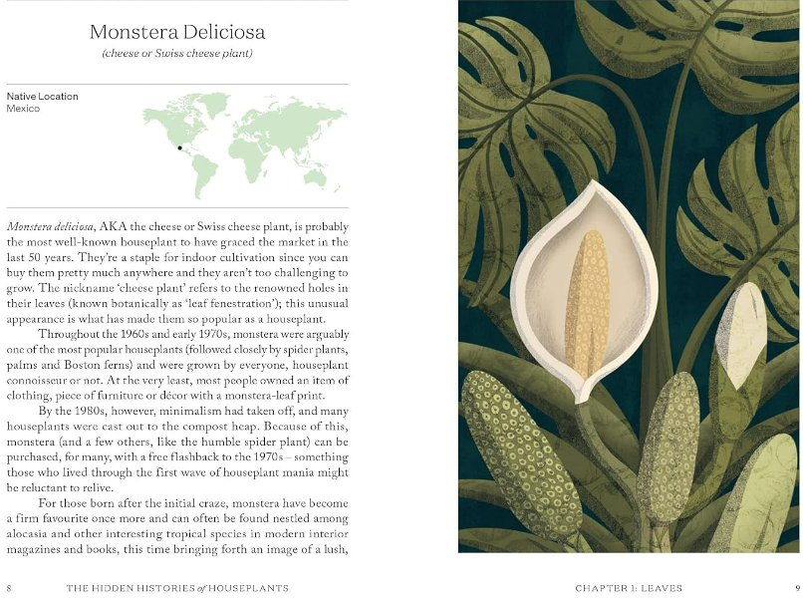
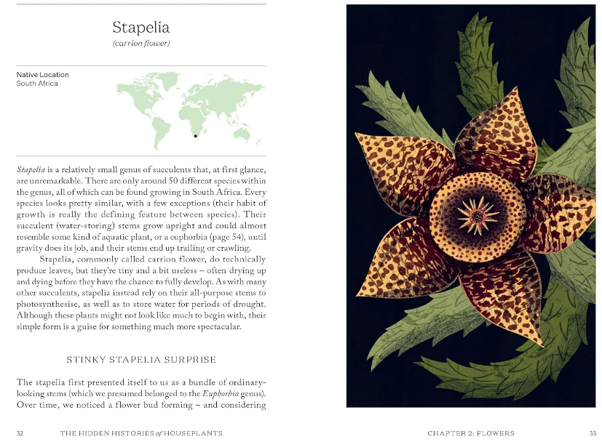

目录
介绍
第一章：树叶
第二章：花
第三章：室内植物/药用
第四章：文化
第五章：有趣的植物适用性
第六章：食肉动物
索引

**********************************
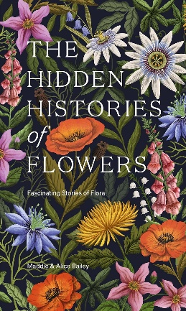
中文书名：《花卉隐藏的历史：植物的奇妙故事》
英文书名：THE HIDDEN HISTORIES OF FLOWERS: Fascinating Stories of Flora
作 者：Maddie Bailey and Alice Bailey
出 版 社：Hardie Grant Publishing
代理公司：ANA/Jessica
页 数：160页
出版时间：2024年2月
代理地区：中国大陆、台湾
审读资料：电子稿
类 型：自然常识
#582 in Botany of Flowers

内容简介：

《花卉隐藏的历史》揭示了迷人的花卉世界。

从花朵背后的象征和意义以及它们如何随着时间的推移而演变，到人类如何基于文化和地理差异与花朵互动，再到花朵如何因其药用方面和视觉价值而令人垂涎，《花卉隐藏的历史》展示了花卉的迷人细节以及我们与它们的关系。

如果您发现自己想知道花朵背后的更深层次含义，并热衷于研究它们的内部运作，那么这本书不能错过。

内文展示：
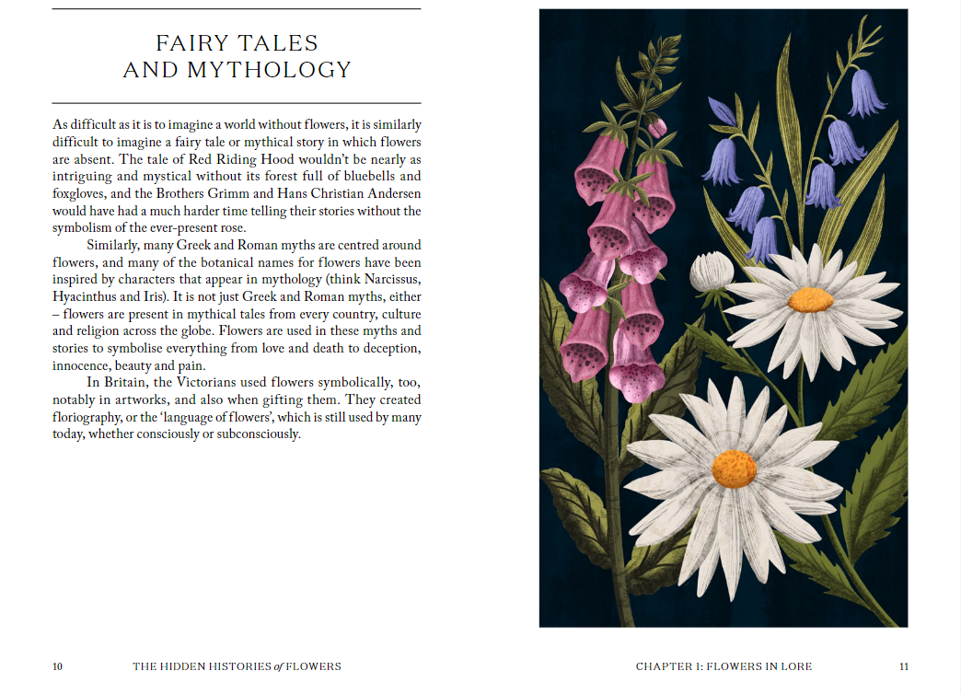

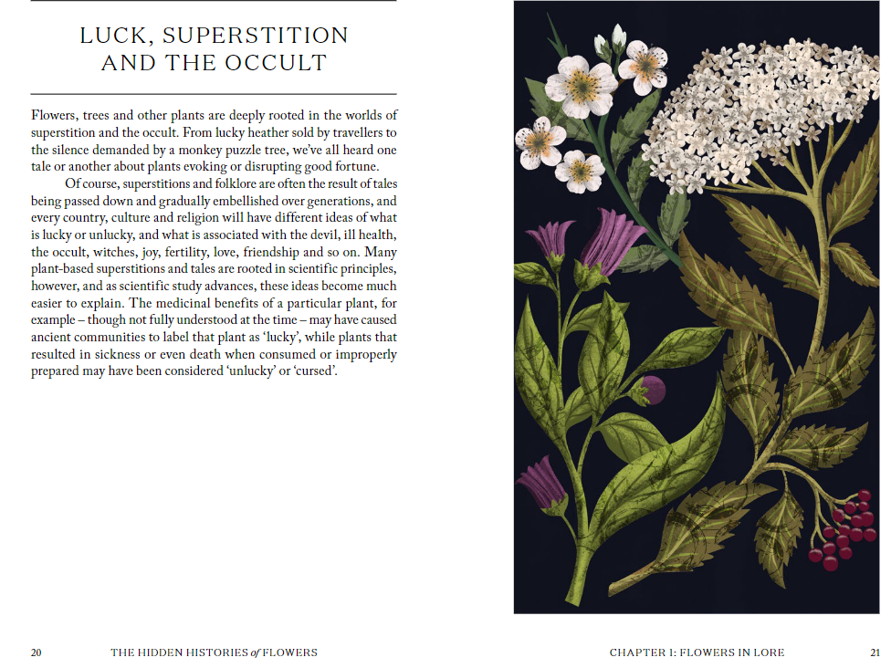
目录
介绍
第一章:爱情中的花朵
第二章:生活方式还是奢侈品?-国家与花卉的关系
第三章:杂草还是野花?
第四章:授粉
第五章:毒花
第六章:可食用花束
第七章:待售花卉和荷兰市场
索引

感谢您的阅读！
请将反馈信息发至：版权负责人
Email：Rights@nurnberg.com.cn
安德鲁·纳伯格联合国际有限公司北京代表处
北京市海淀区中关村大街甲59号中国人民大学文化大厦1705室, 邮编：100872
电话：010-82504106, 传真：010-82504200
公司网址：http://www.nurnberg.com.cn
书目下载：http://www.nurnberg.com.cn/booklist_zh/list.aspx
书讯浏览：http://www.nurnberg.com.cn/book/book.aspx
视频推荐：http://www.nurnberg.com.cn/video/video.aspx
豆瓣小站：http://site.douban.com/110577/
新浪微博：安德鲁纳伯格公司的微博_微博 (weibo.com)
微信订阅号：ANABJ2002

